УДК 111.22.05

НАЗВАНИЕ ДОКЛАДА

Иванов В.В.¹, Петров А.А.²
¹Институт машиноведения им. А.А.Благонравова РАН, г. Москва,
²Сибирский государственный аэрокосмический университет
имени академика М.Ф. Решетнева, г. Красноярск
Текст доклада. Объем доклада не должен превышать 5 страниц (включая иллюстрации) формата А4, размер полей со всех сторон – 2,5 см, колонтитулы – 1,3 см. Величина абзацного отступа – 1 см; выравнивание по ширине. При наборе используйте шрифт Times New Roman 12 пт с одинарным интервалом, а также автоматический перенос слов. Не следует использовать при наборе знак «дефис» вместо знака «тире». Текст должен быть подготовлен в редакторе Word for Windows.
Рисунки и таблицы должны располагаться в тексте по мере ссылок на них. Нумерация рисунков и таблиц – сквозная. (Единичные рисунки и таблицы не нумеруют, и слова “Таблица” в заголовке таблицы и “Рисунок” в подрисуночной подписи не приводят.) В таблицах не должно быть пустых ячеек.
Иллюстрации (черно-белые) и таблицы устанавливаются в тексте в местах ссылок вверху или внизу печатного поля. Подписи к иллюстрациям набираются шрифтом 12 пт.
Обозначения некоторых величин набираются шрифтом прямого начертания: а) чисел Маха М, Рейнольдса Re, Прандтля Pr и т.д.; б) тригонометрических, гиперболических и др. функций (cos, sin, sh), условных математических сокращений (max, min) и т.п.) единиц измерения физических величин (м/с, Вт/(м⋅K), °C) химических элементов и соединений (Cl, C₂H₆). Числа в тексте и в формулах набираются прямым шрифтом (за исключением номеров кривых на графиках).
Формулы. Основные установки редактора формул: символы – 12 пт. Отступы от текста сверху и снизу по 6 пт.
Буквы латинского алфавита, обозначающие физические величины, набираются курсивом.
Нумерация формул сквозная. Формулы (только те, на которые есть ссылки в тексте) нумеруют арабскими цифрами, заключенными в круглые скобки. Все формулы центрированные. Номер формулы располагается справа от формулы у границы печатного поля.
Список литературы набирается шрифтом 12 пт и оформляется в соответствии с требованиями ГОСТ Р 7.0.5-2008. Ссылки на литературу нумеруются в порядке цитирования арабскими цифрами и заключаются в тексте в квадратные скобки. Ссылки на неопубликованные работы не допускаются.
Пример. Как известно [1-3], при анализе условий и определении характеристик циклического разрушения, как и при построении диаграмм циклического деформирования, рассматриваются два основных режима нагружения – с заданной амплитудой напряжений (σ_{а}=const – мягкое нагружение) и с заданной амплитудой деформаций (е_{а}=const – жесткое нагружение). Результаты экспериментов при мягком нагружении позволяют описать кинетику параметров диаграмм циклического деформирования по числу циклов, а при жестком – определить зависимость (кривую усталости – рис. 3,а) разрушающего числа циклов N от амплитуд пластической е_{αр} и упругой е_{αе} деформаций, которая в общем виде [4] может быть представлена, как
$\left\{e_{\text{ap}},e_{\text{ae}}\right\}N^{\left\{m_{p},m_{e}\right\}}=\left\{C_{p},C_{e}\right\}$, | (1)
где m_{p}, m_{e}, C_{p}, C_{e} – функционально изменяющиеся характеристики материала.
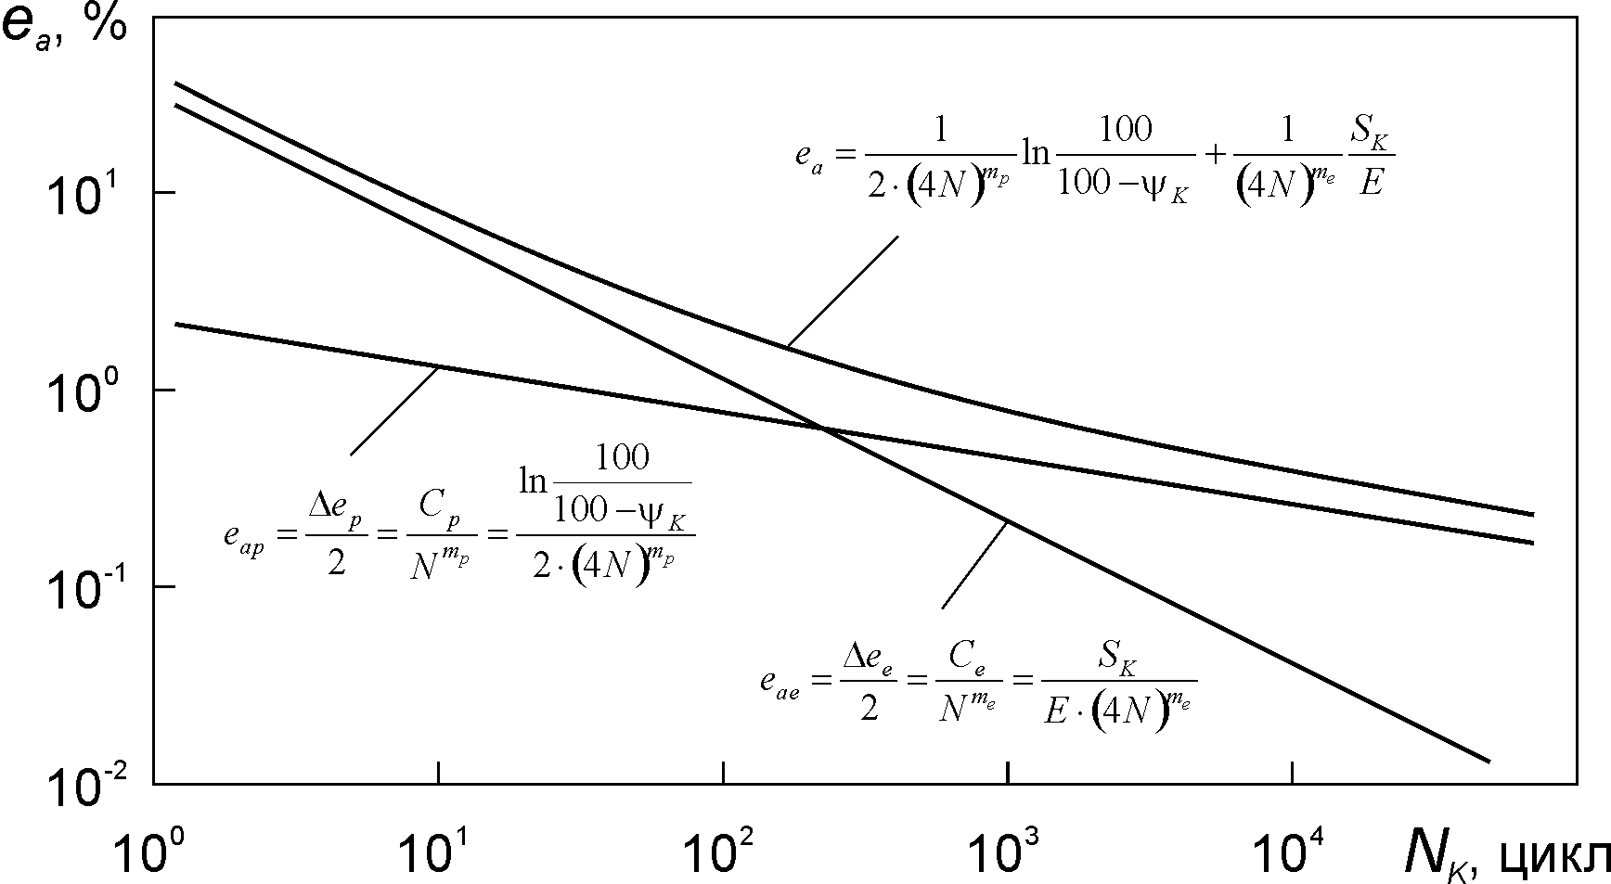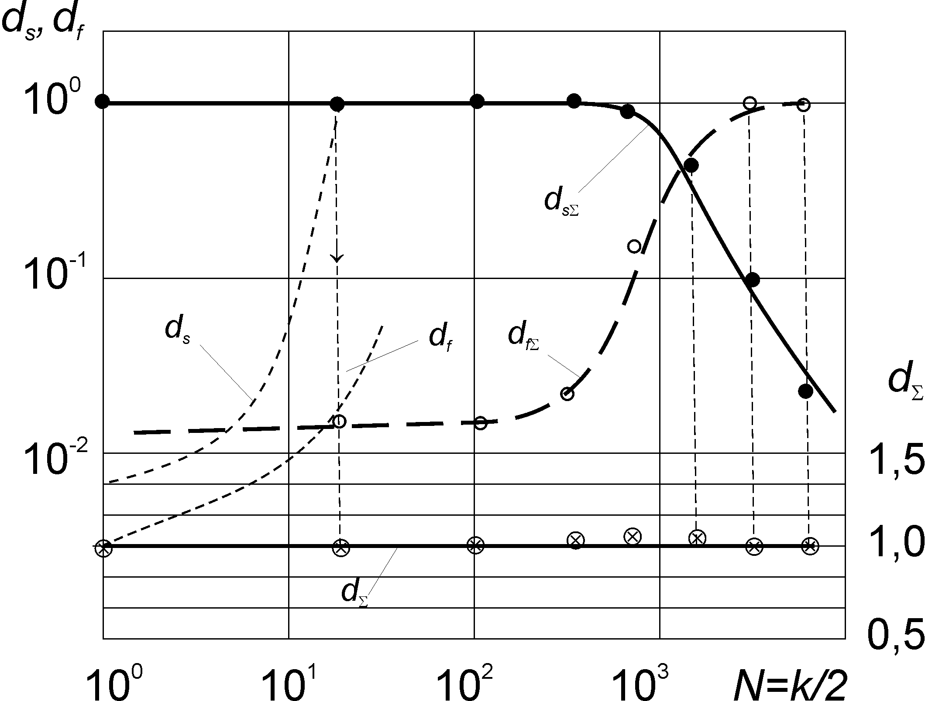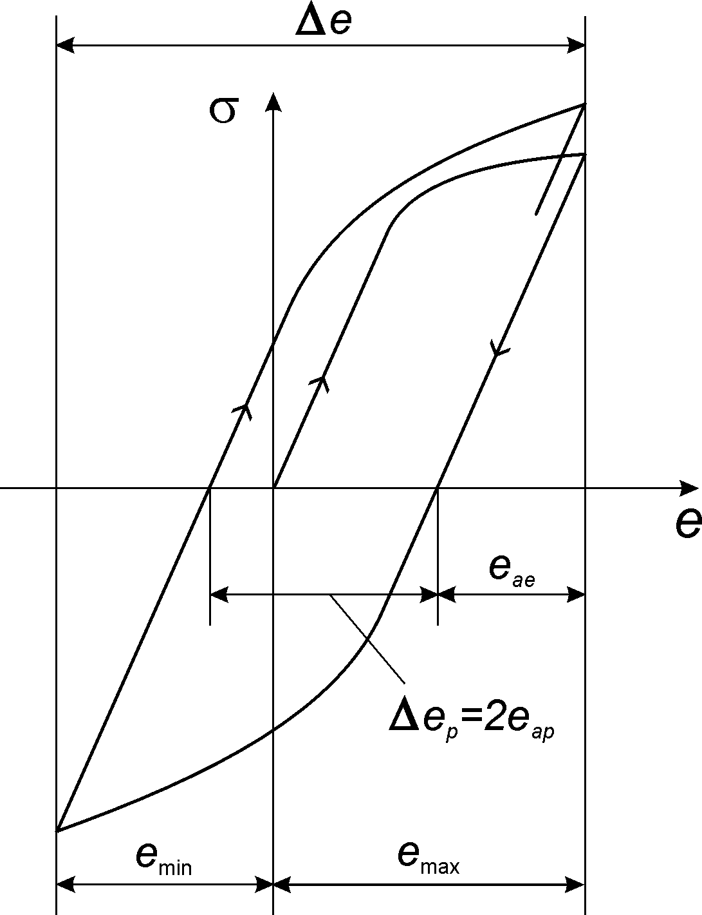

а) б) в)
Рис. 3. Накопление малоцикловых повреждений (а), параметры диаграммы
циклического деформирования (б) и кривая усталости (в) при малоцикловом нагружении

$d_{f}=\int_{1}^{N}{\text{dN}/N_{K}}$, $d_{s}=\int_{1}^{N}{{\text{de}}_{p}^{\left(k\right)}/e_{K}}$. | (2)
При этом усталостные повреждения d_{f} обусловливаются амплитудой повторных упругопластических деформаций $e_{a}^{\left(k\right)}$, а квазистатические повреждения d_{s} – исчерпанием пластичности материала вследствие одностороннего накопления пластических деформаций $e_{p}^{\left(k\right)}$ (рис. 3,б).
В этом случае в качестве базового параметра (рис. 3,в), характеризующего процесс циклического упругопластического деформирования, принимается размах упругопластических деформаций Δe=2е_{а} или $Δe={Δe}_{p}+{Δe}_{e}$ ($e_{\text{ap}}={Δe}_{p}/2$ и $e_{\text{ae}}={Δe}_{e}/2$).
В таблице 1 приведены ПДК в почве для некоторых ЗВ из полного списка.
Таблица 1. ПДК некоторых загрязняющих веществ в почве
№  п/п | Наименование  вещества | ПДК,  мг/кг | Лимитирующий показатель вредности
1 | Бенз/а/пирен | 0,02 | Общесанитарный
2 | Мышьяк | 2,0 | Транслокационный
3 | Ртуть | 2,1 | Транслокационный
4 | Свинец | 32,0 | Общесанитарный
5 | Сера | 160,0 | Общесанитарный
В рекомендациях [5], предназначенных для выявления зон чрезвычайной ситуации и зон экологического бедствия приводится ранжирование по степени опасности уровня суммарного пылевого загрязнения снегового покрова (таблица 2).
Таблица 2. Критерии оценки пылевого загрязнения снегового покрова
Уровень пылевого загрязнения снега | Фоновый | Допустимый | Умеренно опасный | Опасная | Высоко опасная
Пылевая нагрузка, кг/км² в сутки | <50 | 50-250 | 250-450 | 450-650 | >650
Пылевая нагрузка, г/м² за зимний период | <8 | 8-40 | 40-70 | 70-100 | >100

Литература
- Махутов Н.А. Прочность и безопасность. Фундаментальные и прикладные исследования. Новосибирск: Наука, 2008. 528 с.
- Махутов Н.А. Конструкционная прочность, ресурс и техногенная безопасность. В двух частях. Новосибирск: Наука. 2005. Часть 1: Критерии прочности и ресурса – 494 с. Часть 2: Обоснование ресурса и безопасности – 610 с.
- Taniguchi N. On the Basic Concept of NanoTechnology// Proceeding International Conference of Production Engineering. Part II, Japan Society of Precision Engineering, Tokyo, 1974.- Р. 18-23.
- Когаев В.П. Расчеты на прочность при напряжениях, переменных во времени. М.: Машиностроение, 1993. 364 с.
- Критерии оценки экологической обстановки территории для выявления зон чрезвычайной экологической ситуации и зон экологического бедствия. Методика, Министерство природных ресурсов РФ, 1992, (НЦПИ).

Ссылки на гранты следует приводить после текста доклада перед списком литературы.

В случае некачественного оформления или отсутствия сопроводительных документов оргкомитет оставляет за собой право не включать доклад в сборник трудов.

Текст докладов вместе с экспертным заключением (отсканированное), необходимо отправить по E-mail: sstsconf@gmail.com или через сайт конференции http://conf.ict.nsc.ru/SSTS-2015/ru до 10 августа 2015 г.

ФАЙЛ ДОКЛАДА ДОЛЖЕН НАЗЫВАТЬСЯ
ПО ФАМИЛИИ И ИНИЦИАЛАМ ПЕРВОГО АВТОРА.

